**ЛАБОРАТОРНАЯ РАБОТА №3**

**Тема: Изучение методики построения кривой охлаждения сплава и определение критических точек**

***Цель работы:***освоить методику построения кривых охлаждения сплавов.

***Задачи работы:***

1.Освоить последовательность проведения опытов по методике термического анализа сплавов.

2. выполнить опыты и составить протокол зависимости изменения температуры от времени при охлаждении сплава.

3. Построить кривую охлаждения иопределить критические точки данного сплава

***Теоретические сведения:.***

Одним изметодов изучения состояния сплавов является метод

термического анализа. В результате термического анализа строится диаграмма состояния сплавов. Для ее построения необходимо предварительно построить кривые охлаждения сплавов с различной концентрацией исходных компонентов.

Термических анализ основан на том, что любые изменения состояния металла илисплава, происходящие в них при охлаждении или нагревании, сопровождаются поглощением или выделением тепла. Это явление несложно наблюдать при помощи приборов, которыми измеряется температура, т.е. термопарами или пирометрами.

Температуры, при которых изменяется фазовый cocтав сплава, называют критическими (критическими точками) и обозначают при нагревании Ас1, Ас2, Ас3, или при охлаждении Аr1, Ar2 и т. д. Критических точек у сплава может быть несколько.

Пример кривой охлаждения показан на рис. 1.

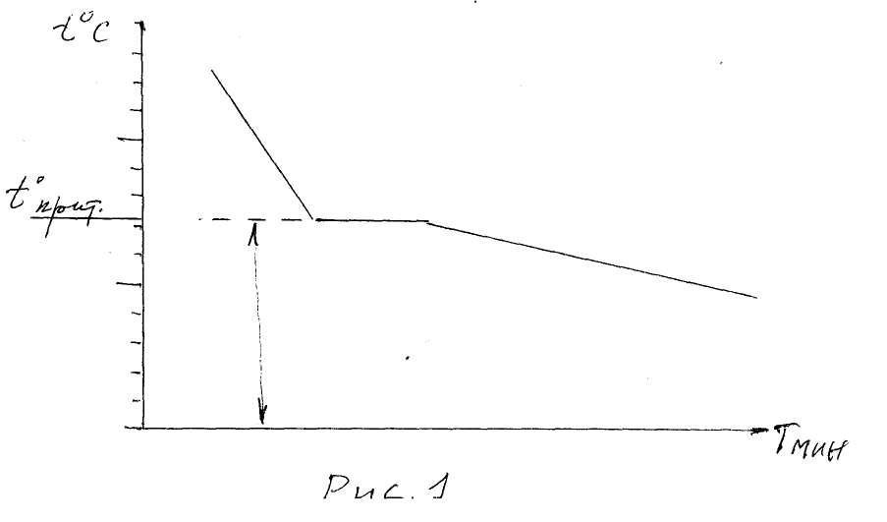

Рис. 1.

По оси абсцисс откладывается время в минутах или секундах (обычно 1 деление = *15* сек. и до 1 минуты), а по оси ординат откладывается температура в 0*С.* Дляизмерения температуры могут применяться термометры, если температура сплава не выше 300 0 *С*, или пирометры, если температура сплава не выше *1300°С.* Пирометр представляет собой 2 проволочки из разнородных материалов, на одном конце сваренных воедино. В таком виде эти 2 проволочки присоединяют к милливольтметру. (Рис. 2).

При нагревании сваренного конца 2х проволочек из разнородных материалов в нем появляется разность потенциалов, которая характеризует степень нагрева, т.е. температуру материала или среды, с которой соприкасается сваренный конец.

Наиболее часто применяются для термопар следующие материалы:

1. Хромель – копель, предел измерения 600 0*C.*
2. Хромель - алюмель, предел измерения *900* 0 *С,*
3. Платина – платинародий, предел измерения *1200 0С*Схема установки пирометра показана на рис.2.

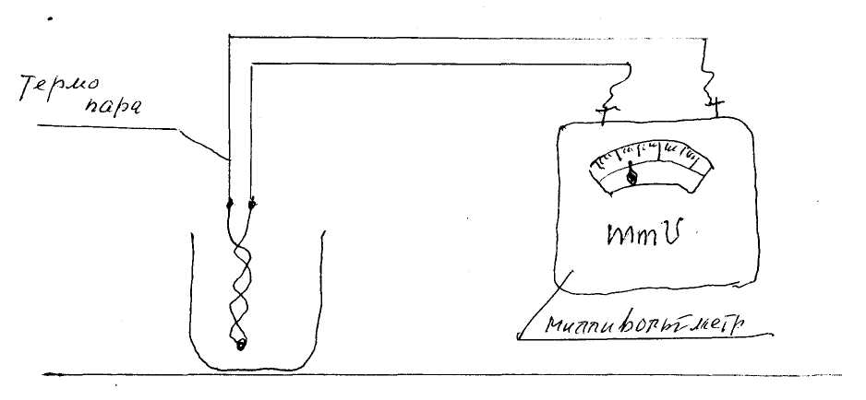

***Порядок выполнения работы***

Для построения кривой охлаждения в учебных целях применяется очень легкоплавкая кристаллическая масса с температурой плавления около *60 0 С.*

Полученная кристаллическая масса нагревается на электроплитке до жидкого состояния. Затем в нее устанавливается термометр и начинается запись изменения температуры через каждые 30 секунд Указанные время и температура записываются в журнал. Охлаждение должно производится до комнатной температуры.

Запись показаний термометра или пирометра производится в виде таблицы.

|  |  |  |  |  |  |  |  |  |  |  |  |  |
| --- | --- | --- | --- | --- | --- | --- | --- | --- | --- | --- | --- | --- |
| № точек  п/п | 1 | 2 | 3 | 4 | 5 | 6 | 7 | 8 | 9 | 10 | 11 | 12 |
| Время  в мин. |  |  |  |  |  |  |  |  |  |  |  |  |
| t 0  С |  |  |  |  |  |  |  |  |  |  |  |  |
| № точек п/п | 13 | 14 | 15 | 16 | 17 | 18 | 19 | 20 | 21 | 22 | 23 | 24 |
| Время в мин. |  |  |  |  |  |  |  |  |  |  |  |  |
| t 0  С |  |  |  |  |  |  |  |  |  |  |  |  |

В начале опыта охлаждение происходит быстро, интервал опыта рекомендуется 30 сек., а в дальнейшем интервал можно увеличить. Во время всего опыта скорость охлаждения должна быть одинаковой.

На основании полученных данных строится кривая охлаждения данною сплава На этой кривой необходимо выявить и отметить критические точки фазовых превращений.

***Содержание отчета***

В отчете необходимо объяснить назначение метода термическою анализа построения кривых охлаждения, схему установки дляпроведения опыта, протокол записей опыта, кривую охлаждения с указанными на ней критическими точками. Личное заключение студента о проведенной работе.

***Литература***

1. Практикум по технологии конструкционных материалов под редакцией проф. С.С.Некрасова, М.: Колос, 1983.

Ю.М. Лахтин, В.П. Леонтьева, Материаловедение,: учебник для вузов 2-ое изд. перераб. и доп. – М.: Машиностроение. 1980. – 493 с.